操作流程
- 打开哈啰 APP：在应用商店搜索并下载 “哈啰” APP，注册并登录账号。
- 进入学生中心：在 APP 首页找到并点击 “学生中心” 入口。
- 选择学校：在学校列表中找到并选择 “南京中医药大学”。
- 完成认证：按照提示填写并提交相关信息，等待审核通过即可。
（学生认证流程示意图）
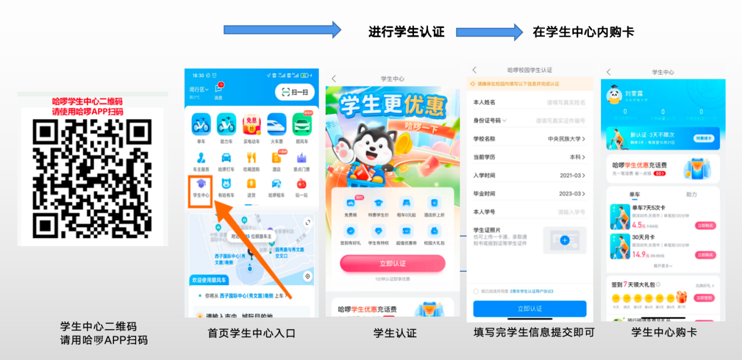
南中医学生认证步骤

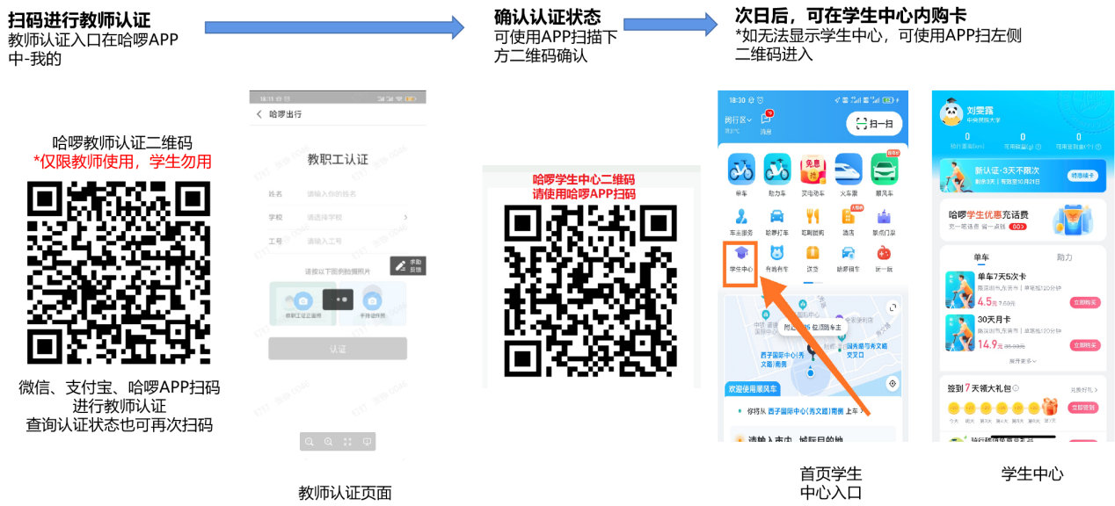
南中医教师认证步骤

特别提醒：

1.骑行前，检查车况
①检查车座、车锁、车胎、车身是否异常，轻捏刹闸检查刹车情况；
②在哈啰APP或支付宝点击“扫一扫”，将摄像头对准车辆二维码,成功解锁
2.骑行时，遵守交规
①靠右骑行，不抢道、不逆行、不急行；
②不玩手机不带耳机骑行，不互相追逐打闹，不违规载人等；
③如遇雨雪等特殊天气，道路湿滑，需注意安全，避免一边撑伞一边骑行；
④转弯、经过路口、经过学校拥挤路段时，减速慢行，注意往来的行人和车辆
3.骑行后，及时落锁
①骑行结束，落锁后检查记录时间是否正确，若出现异常，拍照留证，及时反馈给在线客服。
②自觉践行文明出行。在骑行结束后,将哈啰单车有序地停放在规定的停车线内。
